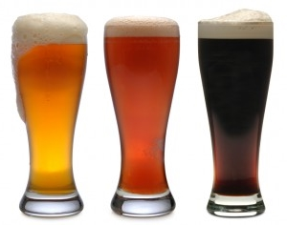
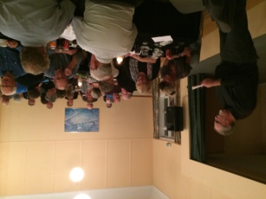
Madaften
i
Alsted Forsamlingshus
Fredag d. 22. februar 2019 kl. 18.00
Denne aften står i øllets tegn og er derfor forbeholdt voksne. Vi serverer mindst 5 typer håndbrygget øl og en menu, der er ”lige til øllet”.
Formanden har været i bryghuset og Thomas, vores kok, og mad holdet serverer en udsøgt menu.
Før middagen vil der blive holdt en "kort" introduktion til bryggerkunsten og de øltyper vi har valgt at servere for jer.

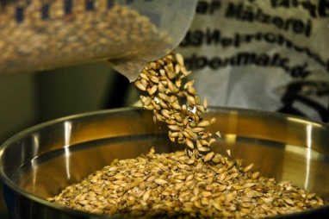
Denne aften får i maden serveret på tallerkener, så vi må begrænse deltagerantallet til 80 pers., efter først til mølleprincippet.

Kr. 275
inkl. hjemmebrygget øl

Vi glæder os til at forkæle jer.
Tilmelding senest søndag den 17. februar på telefon til Merete (51624834) eller Erik (22795186)

